SKRIPSI

PERBEDAAN INTENSITAS SKALA NYERI POST OPERASI SECTIO CAESAREA ANTARA PEMBERIAN RELAKSASI BENSON
DAN TEKNIK GENGGAM JARI DI RUANG PERISTI IBU
RSUD SIDOARJO

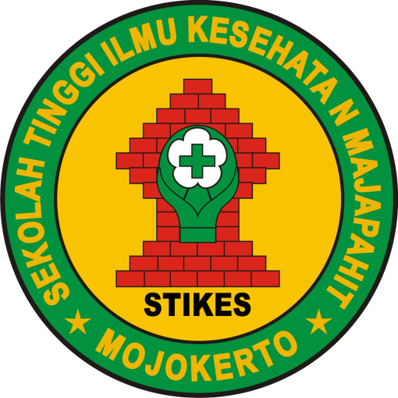

OLEH:
FITRI ARY WAHYUNI
2124201002

PROGRAM STUDI S1 KEPERAWATAN
SEKOLAH TINGGI ILMU KESEHATAN MAJAPAHIT
MOJOKERTO
2023

